|  |  |
| --- | --- |
| Φ φ | [phi](https://en.wikipedia.org/wiki/Phi) |
| Χ χ | [chi](https://en.wikipedia.org/wiki/Chi_(letter)) |
| Ψ ψ | [psi](https://en.wikipedia.org/wiki/Psi_(letter)) |
| Ω ω | [omega](https://en.wikipedia.org/wiki/Omega) |

**Tài liệu nên đọc**

Wavelet Transform - Eva Hostalkova

* Biến đổi Fourier
* Biến đổi Wavelet: liên tục, rời rạc, phân tích đa phân giải
* Ứng dụng biến đổi wavelet: nén ảnh, phân đoạn ảnh, giảm nhiễu

Digital Image Processing Third Edition, chương 7

* Wavelet
* Discreet wavelet transform
* Continuous wavelet transform
* Fast wavelet transform

An Animated Introduction to the DWT

* Ví dụ minh họa cách thực hiện biến đổi DWT

**Wavelet**

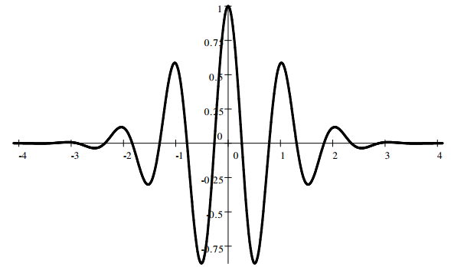

Do Short-time Fourier transform (STFT) có độ phân giải cố định nên có sự ra đời của wavelet và phân tích đa phân giải.

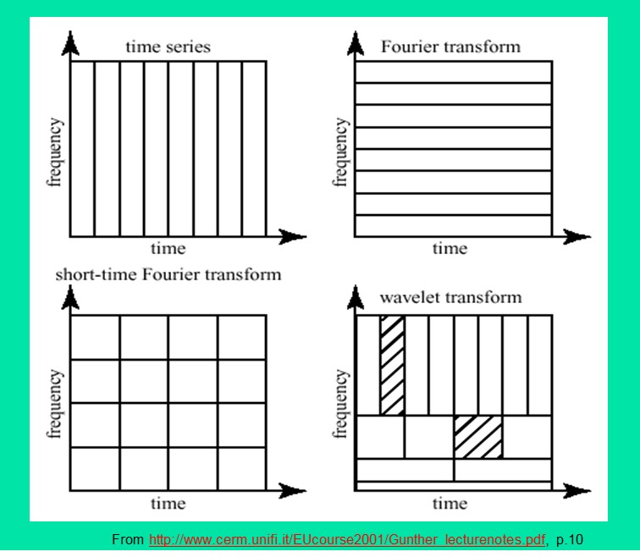

Lát cắt tần số-thời gian của Biến đổi Fourier và biến đổi wavelet

Hạn chế của STFT:

* Khung cửa sổ không thay đổi
* Song đề phân giải
  + Cửa sổ hẹp -> phân giải tần số kém
  + Cửa sổ rộng -> phân giải thời gian kém
* Nguyên lý không chắc chắn Heisenberg
  + Không thể biết được tần số nào tồn tại ở khoảng thời gian nào

Stationary Signal

* Tín hiệu có tần số không đổi theo thời gian
* Tất cả thành phần tần số tồn tại ở mọi thời điểm

Non-stationary Signal

* Tần số thay đổi theo thời gian
* Ví dụ: “Chirp Signal”

Một số loại wavelet phổ biến:

* Daubechies wavelet

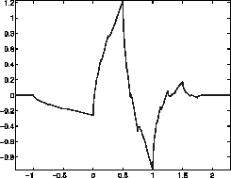

* Mexican hat wavelet (Ricker wavelet)

\psi(t) = {2 \over {\sqrt {3\sigma}\pi^{1 \over 4}}} \left( 1 - {t^2 \over \sigma^2} \right) e^{-t^2 \over 2\sigma^2}

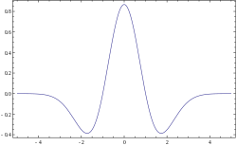

* Morlet wavelet

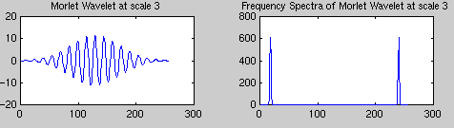

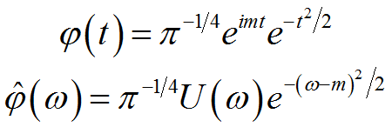



* Shannon wavelet

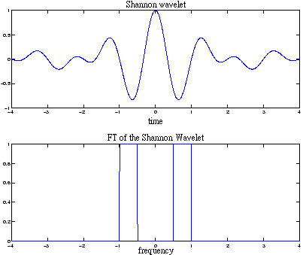

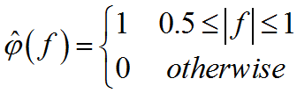



* Haar wavelet

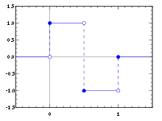

$ψ$ là wavelet mẹ được định nghĩa là:

\psi(t) = \begin{cases}1 \quad & 0 \leq  t < 1/2,\\
 -1 & 1/2 \leq t < 1,\\0 &\mbox{otherwise.}\end{cases}

là hàm tỷ lệ:

\phi(t) = \begin{cases}1 \quad & 0 \leq  t < 1,\\0 &\mbox{otherwise.}\end{cases}

* Triangular wavelet

Biến đổi wavelet là một hàm thời gian và tần số. Một số loại biến đổi wavelet:

* Discreet wavelet transform (DWT): biến đổi wavelet rời rạc
  + Wavelet packet
  + Stationary
  + 1-D, 2-D, 3-D
* Continuous wavelet transform (CWT): biến đổi wavelet liên tục
  + Mexican hat
  + Morlet
  + Shannon
* Fast wavelet transform
* Complex wavelet transform

**Biến đổi wavelet liên tục**

(Luís Aguiar-Conraria, Maria Joana Soares: “The Continuous Wavelet Transform: A Primer”)

Ta có $ψ$ là wavelet mẹ, $ψ_{τ,s}$ là wavelet con:

$$ψ_{τ,s}=\frac{1}{\sqrt{\left|s\right|}}ψ\left(\frac{t-τ}{s}\right), s,τ∈R,s≠0$$

s là scaling/dilation factor (nhân tố co giãn), điều khiển chiều rộng của wavelet.

* s>1: giãn tín hiệu
* s<1: nén tín hiệu

$τ$ là tham số translation, điều khiển vị trí của wavelet.

Cho dãy thời gian $x(t)∈L^{2}(R)$, biến đổi wavelet liên tục (CWT) là:

$$W_{x;ψ}\left(τ,s\right)=\frac{1}{\sqrt{\left|s\right|}}\int_{-∞}^{∞}{x(t)∙ψ^{*}\left(\frac{t-τ}{s}\right)}dt$$

$τ$ quyết định vị trí của wavelet trên miền thời gian.

$s$ quyết định vị trí của wavelet trên miền tần số.

$ψ^{*}$ là wavelet mẹ (Daubechies-n, Mexican hat, Morel,…).

Các bước thực hiện tính toán CWT:

Bước 1: wavelet được đặt ở đầu của tín hiệu, thiết lập s=1 (wavelet nén cao nhất);

Bước 2: hàm wavelet ở tỷ lệ “1” được nhân lên bởi tín hiệu và tích hợp với thời gian; sau đó nhân với $\frac{1}{\sqrt{s}}$;

Bước 3: dịch chuyển wavelet sang t= $τ$, lấy giá trị biến đổi ở t= $τ$ and s=1;

Bước 4: lặp lại quá trình này cho đến khi wavelet đến cuối tín hiệu.

Bước 5: tỷ lệ *s* tăng lên một giá trị nhỏ; lặp lại quá trình trên cho tất cả các *s*;

Bước 6: mỗi lần tính với s cho trước sẽ tính một dòng của của miền tỷ lệ-thời gian.

Bước 7: nhận được CWT khi tất cả các *s* được tính xong.

Công thức wavelet và biến đổi Fourier rất giống nhau. Điểm khác biệt chính là biến đổi Fourier không có tham số xác định thời gian và dùng hàm sin, cosin thay cho hàm wavelet.

STFT thời gian liên tục:

\mathbf{STFT}\{x(t)\}(\tau,\omega) \equiv X(\tau, \omega) = \int_{-\infty}^{\infty} x(t) w(t-\tau) e^{-j \omega t} \, dt 

STFT thời gian rời rạc:

\mathbf{STFT}\{x[n]\}(m,\omega)\equiv X(m,\omega) = \sum_{n=-\infty}^{\infty} x[n]w[n-m]e^{-j \omega n} 

Biểu diễn CWT trong miền tần số:

$$W_{x}\left(τ,s\right)=\frac{\sqrt{\left|s\right|}}{2π}\int_{-∞}^{∞}{Ψ^{*}(sω)X(ω)e^{iωτ}}dω$$

Nghịch đảo CWT: khi wavelet $ψ$ là giá trị thực có thể tái tạo lại x(t)

$$x\left(t\right)=\frac{1}{C_{ψ}}\int_{0}^{∞}{\left[\int_{-∞}^{∞}{W_{x}\left(τ,s\right)ψ_{τ,s}\left(t\right)dτ}\right]}\frac{ds}{s^{2}}$$

**Phân tích đa phân giải**

(“Digital Image Processing”)

Phân tích tín hiệu ở các tần số khác nhau với các độ phân giải khác nhau.

Độ phân giải thời gian tốt và độ phân giải tần số kém ở tần số cao.

Độ phân giải tần số tốt và độ phân giải thời gian kém ở tần số thấp.

Thích hợp với tần số cao trong khoảng ngắn và thành phần tần số thấp trong khoảng dài.

* 1. Hàm tỷ lệ là trực giao với tịnh tiến số nguyên.
  2. Các không gian con mở rộng bằng hàm tỷ lệ ở độ phân giải thấp được chưa trong các không gian con ở độ phân giải cao hơn:



* 1. 
  2. Bất kỳ hàm nào cũng được biểu diễn bằng độ chính xác tùy ý. Vì cấp của hàm mở rộng tiến đến vô cực, không gian hàm mở rộng *V* chứa tất cả các không gian con.



**Biến đổi wavelet rời rạc**

(“Digital Image Processing”)

Tập wavelet rời rạc: 

Tập tỷ lệ rời rạc: 

Đặt 

Không gian con  có thể được biểu diễn bằng tổng hiệu chỉnh của các hàm mở rộng của không gian con .



*  trong đó  là hệ số hàm tỷ lệ.

Tương tự, định nghĩa 

Ta có 

Bất kỳ hàm wavelet nào cũng có thể được biểu diễn bằng tổng hiệu chỉnh của các hàm tỷ lệ phân giải kép dịch chuyển

 trong đó  là hệ số hàm wavelet.

Khi áp dụng nguyên tắc mở rộng dãy, hệ số DWT của  được định nghĩa là:





Trong đó  là tỷ lệ tùy ý,  là thừa số chuẩn hóa.

Nghịch đảo DWT:



Bản chất của DWT là hệ thống các bộ lọc. Có 2 bộ lọc: bộ lọc wavelet là bộ lọc thông tần số cao và bộ lọc tỷ lệ là bộ lọc thông tần số thấp.

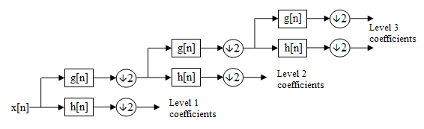

g[n] là bộ lọc thông tần số thấp như hàm tỷ lệ.

h[n] là bộ lọc thông tần số như hàm wavelet mẹ.